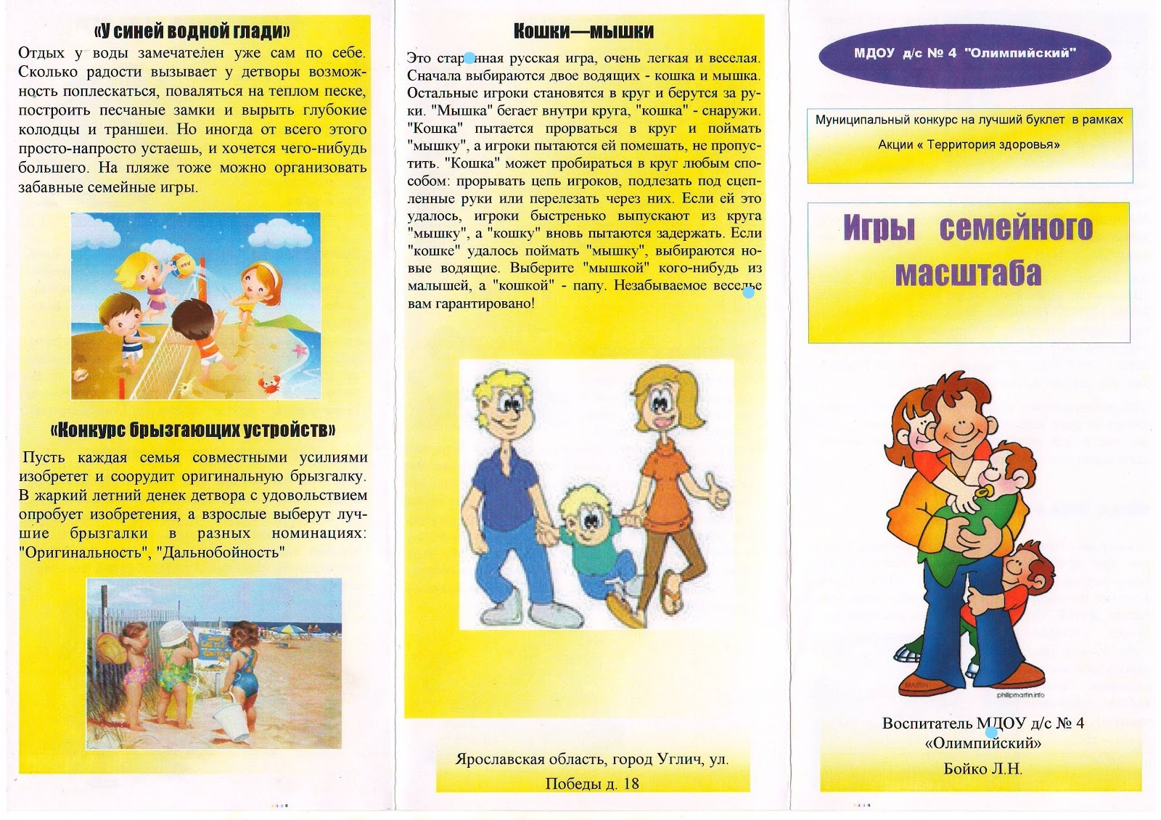

Игры во дворе

**НСО, Новосибирский район п. Краснообск**

**МАДОУ детский сад Колосок**

**Подвижные игры во дворе.**

Воспитатель МАДОУ детский сад «Колосок»

Иванова Елена Владимировна